健身会所顾客精准营销分析可行性研究
任务计划书

专题名称 | ： | 健身会所顾客精准营销分析系统
实训小组成员 | ： | 齐帅彬，刘敏慧，方蕾，黄政峰，陈潇阳
实训小组组长 | ： | 齐帅彬

二零一七年十一月十三日

状态： |  | 标识号：
 | 评审 | 当前版本：
 | 初始版 | 前一版本：
 | 修订版 | 发布日期：

修改历史
日期 | 版本 | 作者 | 修改内容 | 评审号 | 更改请求号
2017/11/20 | 1.0
2017/11/26 | 2.0
2017/11/28 | 3.0

目录
一、专题可行性研究的目标与任务 1
1.1 目标 1
1.2 任务内容和目标分析 1
1.3 专题可行性研究的的主要技术难点和问题分析 1
二、现有工作基础与优势 2
2.1 技术现状分析 2
2.2实训小组研究基础 5
三、任务分解与考核指标 9
3.1 专题可行性研究的任务 9
3.2 技术路线 10
3.3 主要考核指标 10
四、计划及目标 10
4.1进度安排 10
4.2里程碑及各里程碑的考核项 12
五、组织管理措施 13
5.3承担的责任： 14
5.4各阶段考核指标： 15
六、其他需要说明的事项 16

一、专题可行性研究的目标与任务

1.1 目标
1、通过已有数据，发掘会员行为内在规律或联系。
2、挖掘潜在用户，合理推荐健身课程，提高健身房利润。
3、尝试形成推荐系统
对以上三点进行可行性研究。

1.2 任务内容和目标分析
健身会所的精准营销课题主要是针对健身房中不同会员的特征将其分类，通过分析对不同群体进行分析及相应的可视化推荐。为了达到这个研究目的，我们将该项目分为三个基本阶段：
第一阶段：数据预处理阶段。该阶段主要是将老师给的数据进行必要的清洗处理，如果数据不全的话也可以考虑从网上爬取部分数据。这里可以选择将数据导入Hadoop还是数据仓库，要根据二者的功能和效率还有现有数据进行综合判断。Hadoop及其Hadoop文件系统是跨多个机器，并用来处理海量数据的；数据仓库是技术和软件套件，它能够从操作系统收集数据，并将这些数据整合，并统一到中央数据库中，然后对数据仪表盘上指标进行分析、可视化和追踪关键性能处理。数据仓库通常部署在单个关系数据库中，而这个数据库则起到中央存储的作用，这要等后期拿到数据根据数据量来进行判断。
第二阶段：数据分析阶段。该阶段主要是对数据进行建模，通过相应的算法及一些数据分析工具对数据进行分析。在数学分析的基础上，仍旧需要加入对业务层面的分析，最终形成一份相应的分析报表。
第三阶段：分析结果应用阶段。该阶段主要是前一阶段所得结果进行实际的应用，同时需要对分析结果进行可视化动态的展现在网页之中，可供用户交互使用。

1.3 专题可行性研究的的主要技术难点和问题分析
根据不同阶段的目标及内容，我们在每个阶段也具有不同的技术难点及问题：
第一阶段：数据预处理阶段。由于该部分的数据主要是从ERP系统中提取，所以数据基本比较干净，相对来说并不是十分困难。
第二阶段：数据分析阶段。该阶段的主要难点在于对模型的选择上，首先，同学们知识储备不够，对模型的掌握并不是非常的多，所以需要多阅读文献增加储备量。其次，在掌握更多模型的用法之后，具体针对我们的数据，应该使用哪一种或者几种模型进行分析，是很难把握的。所以，在了解模型的运用之后，我们仍需要深入学习，学习模型本身，了解各个模型的适用情况及优缺点，以便之后的选择。
1、难点在于将数据的各个属性理解建立关系模型，把握各属性的内在逻辑关系。需要组员发散思维进行联想，并熟练关系模型的知识点。
2、难点在于理解健身房业务以及相关的社会背景，对数学建模所得的结果进行业务上的分析。需要多查阅相关资料，最好能够实地探访一些健身房进行了解。
第三阶段：分析结果应用阶段。该阶段的难点主要在数据可视化技术，此时要求的可视化不仅仅是简单的将数据制成静态图表，更多的是要求将数据动态的制图，同时提供交互接口连接到网页供用户按照不同条件进行查看。这就需要我们对可视化技术及网页技术进行更加深入的学习研究。

二、现有工作基础与优势
本次工作内容是利用数据挖掘技术完成健身会所顾客精准营销分析系统。

2.1 技术现状分析

2.1.1该专题研究的国内外现状、存在的问题以及发展趋势。
从技术方面上看，国外的数据挖掘技术相比较国内比较成熟，数据挖掘技术不仅被作为内部营销手段，用户产品和用户细分，确定市场变化趋势，改善内部管理，还被应用到与其他行业结合，创造外部收益。
数据挖掘具体到健身的领域，存在的最大问题就是针对性不强，营销手段缺乏比较有效的数据分析方法和有效的工具，大数据的时代催生了旺盛的市场需求，如何在满足用户需求中构建商业模式，在大数据时代开展企业的精准营销活动，如何利用数据信息来挖掘客户需求，提升客户满意度，都是新的挑战。
在发展趋势上，在健身会所领域，出现了一些专门运用数据挖掘来做推荐的公司，比如，孟买健身场所发现平台Growfitter运营着Growfitter.com网站，获得了60万美元种子轮融资。这家公司将自己定义为一家健康和健身解决方案提供商，而且会根据客户的地理位置指导他们该如何你挑选健身房，为用户提供预防性的保健建议。他们的目标就是通过机器学习和人工智能变革健康以及健身行业，同时建立一个健身推荐系统。

2.1.2该专题对产业的发展、经济建设和社会效益及推广应用前景发展的预测及分析。
本专题将致力于构建和完善客户精准营销系统的构建，建立一个切实可行的精准营销系统模型的分析报告，在此基础上健身会所等企业可以后续开发出实际的会员精准营销的模型，将数据转化成财富和利润，将是本专题的研究内容之一。
如上文所说，Growfitter公司已经通过自己的网站，销售了3万个健身会员名额，并借此获得了150万美元的收入。同时公司收入的月增长率已经达到25%。
健身领域的其它创企也获得了融资。例如古尔冈的Jogo Technologies获得了20万天使轮融资，健身会员移动市场Fitnapp获得了Pre-A轮融资，全年12月，它获得了100万美元种子轮融资。同月，HealthifyMe获得了100万美元融资。
由以上事实不难推测，对健身会所的会员进行精准推荐拥有巨大市场，获得了风险投资公司的青睐，未来有着良好发展前景。

2.1.3该专题涉及的技术，主要研究学习的内容和目标
本专题的内容在于通过某健身会所的存量会员和潜在会员信息建立起对存量数据资料的挖掘和分析，实现精准的营销，将至少通过数据可视化形成一份分析报告。
对于该研究专题，我们要做的研究和学习重难点集中在大数据挖掘部分，要做的就是把上述类似的商业运营问题转化为数据挖掘问题，如何将商业运营问题转化为大数据挖掘问题。
- 数据库/数据仓库技术/数据源的形式
常用的包括Mysql\SQLServer\Excel等。这里数据来源可能是Excel。
- 数据预处理技术
包括数据清理、数据集成、数据变换、数据归约等方法。
- 数据分析挖掘技术
考虑对数据挖掘问题进行细分，以下四类问题我们都可能涉及到：分类问题、聚类问题、关联问题、预测问题。
（1）分类问题
用户流失率、促销活动响应、评估用户度都属于数据挖掘的分类问题，我们需要掌握分类的特点，知道什么是有监督学习，掌握常见的分类方法:决策树、贝叶斯、KNN、支持向量机、神经网络和逻辑回归等。
（2）聚类问题
细分市场、细分客户群体都属于数据挖掘的聚类问题，我们要掌握聚类特点，知道无监督学习，了解常见的聚类算法，例如划分聚类、层次聚类、密度聚类、网格聚类、基于模型聚类等。
（3）关联问题
交叉销售问题等属于关联问题，关联分析也叫购物篮分析，我们要掌握常见的关联分析算法：Aprior算法、Carma算法，序列算法等。
（4）预测问题
我们要掌握简单线性回归分析、多重线性回归分析、时间序列等。
- 数据模型与分析模型
对第一阶段清洗干净的数据进行分析，建立数据模型。首先将数据中的各个属性单独列出，寻找属性之间的关联。其次，将之前小组讨论中完成的头脑风暴图根据数据的属性进行完善，将之前没有考虑到的内容添加到图中，同时也将多余的属性剔除。再次，根据完善后的头脑风暴图对数据建立关系数据模型，制作E-R图。紧接着，我们对建立好的关系数据模型中的关系约束进行检查完善。最终形成可用于算法分析的数据模型。
分析模型
分析模型是对客观事物或现象的一种描述。，数据分析中常见的数据分析模型较多，从我们的项目角度出发，我们考虑了以下几种可能用到的分许模型
- 行为事件分析
行为事件分析法来研究某行为时间的发生对企业组织价值的影响以及影响程度。企业借此来追踪或记录的用户行为或业务过程，如用户注册、浏览产品、成功报名健身课程等，通过研究与时间发生关联的所有因素来挖掘用户行为背后的原因、交互因素等。
行为事件分析法具有强大的筛选，分组和聚合能力。行为事件分析法一般经过时间定义与选择、下钻分析、解释与结论环节。
- 留存分析模型
留存分析是一种用来分析用户参与情况/活跃程度的分析模型，考察进行初始行为的用户中，有多少人会进行后续行为。这是用来衡量产品对用户价值高低的重要方式。
该模型可以用来考量：新用户在未来的一段时间内是否完成了期许用户完成的行为，如注册报名健身课程；也可以用来判断某项产品或活动是否奏效，如是否有新增会员，老会员是否因为这个活动而继续报名课程等。
- 分布分析模型
分布分析是用户在特定指标的平次、总额等的归类展现，他可以展现出单用户对产品的以来程度，分析用户在不同地区、不同时段所购买的不同类型的产品数量、购买频次等，帮助了解当前的会员状态。如购买课程的消费情况（1000元以下区间、1000~3000,5000以上、购买课程次数（3次以下，3~5次，5次以上））等用户的分布情况。
分布分析模型的功能与价值：科学的分布分析模型支持按时间、次数、事件指标进行用户条件筛选及数据统计。
- 用户分群分析模型
用户分群及用户信息标签化，通过用户的历史行为路径、行为特征、偏好等属性，将具有相同属性得用户划分为一个群体，并进行后续分析。因为群体特征不同，行为会有很大差别，因此可以根据历史数据将用户进行划分，进而再次观察该群体的具体行为。这就是用户分群的原理。
- 属性分析模型
顾名思义，根据用户自身属性对用户进行分类和统计，比如设计用户年龄、性别、最高教育程度等自然信息。用户各维度属性属性都是进行全面衡量用户画像不可或缺的内容。属性分析的价值在：丰富用户画像维度，让用户行为洞察粒度更细致、

上述几种分析模型对于我们项目来说都是有实际参考意义和价值的，在后续项目实际开发过程中，我们会根据项目需要选择其中一种或多种分析模型来进行分析。
对上一过程中分析模型所得出的结果，再次通过业务数据模型进行更加深一步的分析。首先，我们可以利用5W2H模型对会员数据的分析结果进行剖析，透过数据挖掘会员数据中的潜在信息，结合相应的业务知识与生活场景，了解用户行为的动力，为之后的决策提供相应的理论依据。
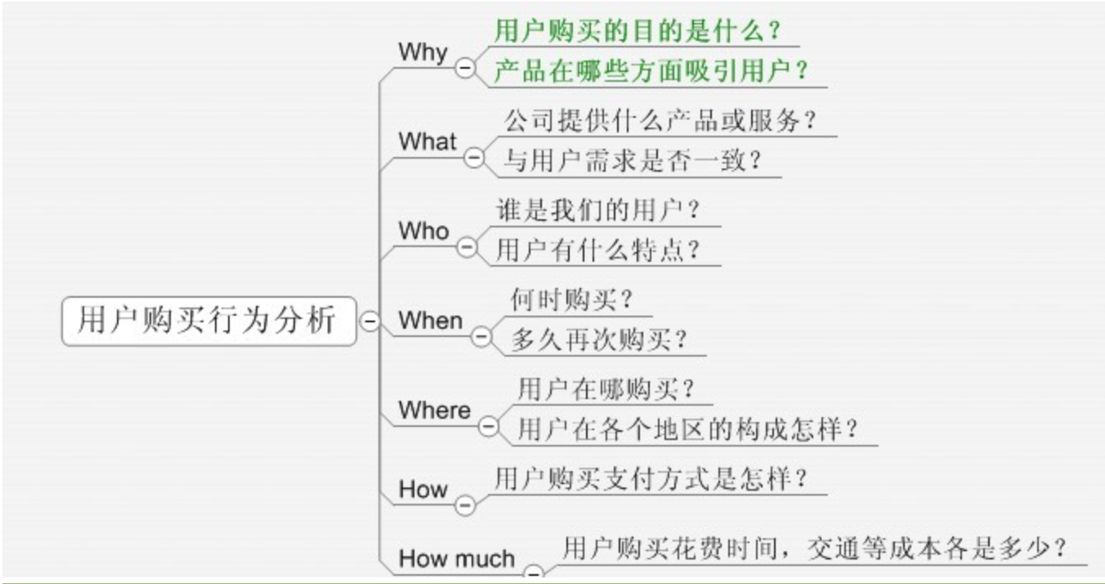
同样的，我们也可以利用5W2H模型对健身房自身数据进行分析挖掘，了解在经营过程中，健身房现阶段存在的问题以及不同的用户行为对健身房的盈利存在什么样的影响：
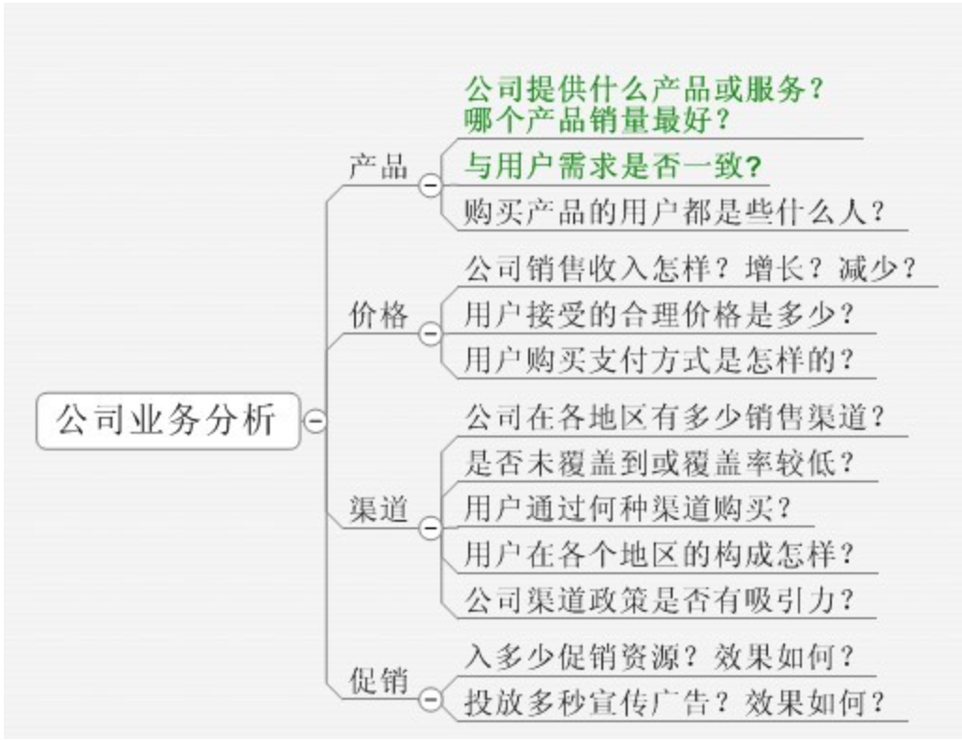
在分析完客户以及健身房自身数据之后，我们将对分析所得到的结果利用PEST模型进行深层次的解析，了解为什么会出现之前分析的结果，出现该结果的社会背景及条件又是如何？只有了解了这些之后，才能够对接下来在不同的背景下，去预测健身房应该对不同的潜在客户行为去做如何的营销，从而提高自身的效益。
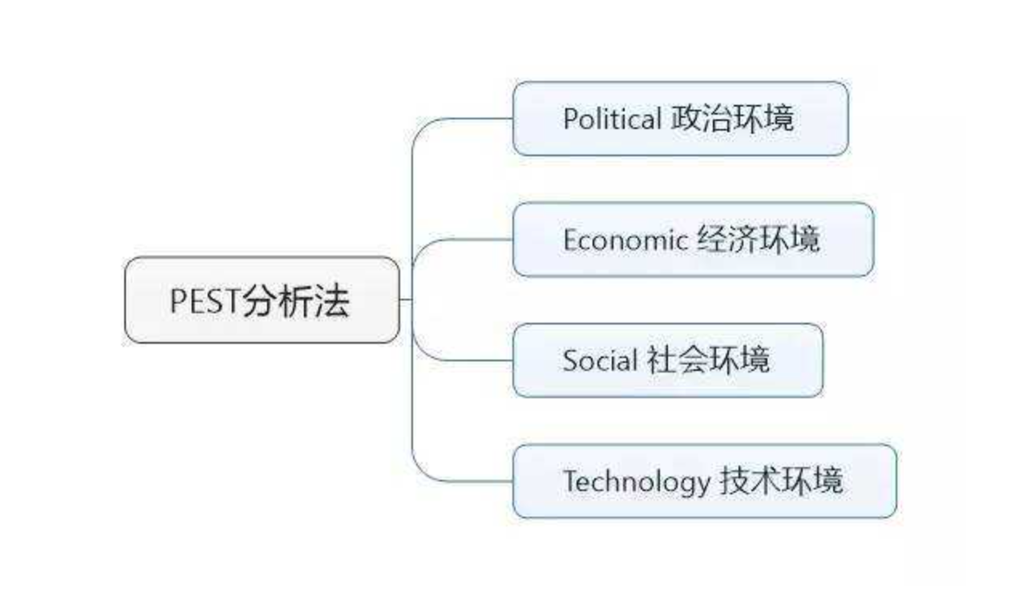

- 数据可视化
数据可视化，是关于数据视觉表现形式的科学技术研究。其中，这种数据的视觉表现形式被定义为，一种以某种概要形式抽提出来的信息，包括相应信息单位的各种属性和变量。
以下将从前端的展示方法以及后端的框架两部分来介绍数据的可视化。
一、数据可视化展示方法
1、 通过可视化技术实现。
通过对数据的理解，根据自己的需求编写代码，从而实现数据到图形的转换，最后展示给观众。缺点：需要自己编码。优点：在定制需求方面会比较方便。
2、 通过可视化软件实现。
将整理好的数据直接通过可视化软件，以图形的样子展示出来。缺点：在定制需求方面会比较麻烦。优点：没有编码的麻烦。
在数据可视化技术方面我们对其中的三种技术进行举例介绍。
（1）Highcharts图表组件，一个 JavaScript脚本编写的图表库，目前 Highcharts5.0.7支持面积图、散点图、仪表图、雷达图、金字塔图等 19种不同类型的图表。Highcharts适用于多种浏览器（包括 IE6及以上、Chrome等），并支持对移动端浏览器操作。Highcharts是以 SVG为底层绘图语言，它输出的图形是矢量图形，显示品质高。Highcharts拥有完整的实例演示、功能介绍及详细的 API文档，一般开发人员非常容易实现，但是，有限的图表类型及图表与用户交互性欠缺是Highcharts不能令人满意的方面。
（2） Echarts图表组件，利用轻量级 Canvas 类库 ZRender 绘制数据可视化图表。在处理大数据量和 3D绘图方面，Echarts有明显优势。目前，Echarts3.0拥有柱状图、矩形树图等 19种不同类型的丰富图表，并且支持图与图之间的混搭。从技术看来看，Echarts无法改变图表的大小，只能缩放显示。此外，从学习成本来看，Echarts3.0在完善 API文档及增加实例演示方面有了很大改进，但对于普通开发人员来说不够全面。
（3） D3，是一种基于 JavaScript库的可视化数据处理技术，代码开源。它允许绑定任意数据到 DOM，然后将数据驱动转换应用到文档中，将数据通过使用 HTML、SVG和 CSS实现可视化展示。D3基于 Web标准，兼容 IE9及以上的所有主流浏览器，支持移动端的缩放和手势操作。D3支持多种数据文件的读取，如 JSON、XML、CSV、HTML等。采用了与网页开发常用的 jQuery库相同的链式语法，代码简洁。D3基于 SVG，在任意缩放、旋转或改变形状时，图形清晰。此外，基于 D3提供了大量、丰富的图形生成器，在 SVG上绘制图形亦将变得非常简单。D3中，数据转换与绘制是相互独立的，在图表比较复杂的时候，极大地提高了自由度，甚至 D3计算的数据可以使用其他的数据可视化工具来显示。布局有饼状图、弦图、力导向图、打包图、分区图等 12 个布局。此外，D3 还提供了选择集、比例尺、geo、过渡效果等丰富的可视化方法接口。
二、数据可视化后端的实现方式
1、 SSM框架
可视化展示的后端部分我们考虑使用SSM框架。由Spring、SpringMVC、MyBatis三个开源框架整合而成。常作为数据源较简单的web项目的框架，使用以上框架，我们准备将专题研究的分析成果通过网站的形式可视化展示出来。
其中spring是一个轻量级的控制反转（IoC）和面向切面（AOP）的容器框架。SpringMVC分离了控制器、模型对象、分派器以及处理程序对象的角色。MyBatis是一个支持普通SQL查询，存储过程的持久层框架。这些功能组合可以胜任我们对后端处理的要求。三个框架有比较多的文档可供学习，掌握难度适中，同时本专题的这部分工作仅仅涉及到对已经形成的分析结果的处理和展示，与一般的网站的后端处理并无二致，使用这个框架对我们的专题要求来说是可行的。我们将尝试这么做。

2、SSH框架
另外一种可行的方案是：使用spring，struts2，hibernate框架作为可视化展示的后端处理框架。其中使用Struts作为系统的整体基础架构，负责MVC的分离，在Struts框架的模型部分，控制业务跳转，利用Hibernate框架对持久层提供支持，Spring做管理，管理struts和hibernate。
具体做法是：用面向对象的分析方法根据需求提出一些模型，将这些模型实现为基本的Java对象，然后编写基本的DAO(Data Access Objects)接口，并给出Hibernate的DAO实现，采用Hibernate架构实现的DAO类来实现Java类与数据库之间的转换和访问，最后由Spring做管理，管理struts和hibernate。
这种方案作为第二选择是因为Struts框架不够易用且不够简便，同理hibernate也相对是重型框架，hibernate事务，缓存，在本专题大部分时候也用不上，而数据关系变得复杂后，hibernate越难驾驭，Mybatis相对而言简便易用，也容易掌握，适合本专题。
综上，SSM框架是首选。

2.2实训小组研究基础
本部分包括小组成员的自身的优缺点分析。
1、黄政峰：
个人优势：
（1）专业方面：
在项目的分析阶段，需要对健身房会员的数据进行分类、建模等分析工作，所以需要涉及到对算法的应用。由于自身本科数学系，数学功底较有优势。之前学习过计量经济学、概率论、数理统计、数学建模、信息论等科目，对基本的数学知识有所掌握和理解。在接下来的实训项目中要更加深入的学习数学建模及算法的知识，争取最大限度的发挥自身的优势。
在数据的预处理阶段，需要利用R、Python或者EXCEL等工具进行清洗，之前工作时对EXCEL及其他OFFICE软件运用较多，尤其是EXCEL中的常用公式、VBA及透视表有简单的掌握。本科时也学习过SPSS、MATLAB、LINGO等数据分析工具，在建模分析阶段也有一定的帮助。希望接下来能够通过更加深入的学习R或者Python工具，对数据处理及最后一个阶段的数据可视化能够达到更加熟练的程度。
（2）业务方面：
小组分工中，第一阶段的组内职责是周报管理员，主要负责对会议记录及会议纪要的撰写。之前在工作过程中对撰写报告、制作PPT、上台演讲等有所锻炼，所以在第一阶段的周报管理员，还是相对轻松一些。同时对最后一个阶段将要承担的项目展示职能也有较强的优势。接下来，在此方面的目标主要是希望自己能够多加练习，在熟练的基础上，能够尝试加入一些新鲜的创意，提升自身的水平。
一方面此前简单的接触过ERP系统，对公司整体运营情况的流程有简单的了解，同时自己也有办过健身卡，所以在研究“健身会所精准营销”的这个课题的时候，可以根据以往的经历，站在一名健身顾客的角度，对小组提出一些建议和意见。同时也希望自己多收集数据，从健身房主管的角度去思考该课题的目标及意义。
个人劣势：
（1）计算机代码能力差，无论是开发还是常用软件的应用，都非常的欠缺。在该课题中的数据准备阶段，一方面是有些数据需要我们从网站上或者其他各种途径获取，这就需要数据爬取能力，另一方面，老师给的数据或者是网上爬取的数据需要进行清洗处理。常用的数据爬取和清洗的工具是R和Python，所以，我在初期阶段应该多参阅这两个软件的书籍，并进行联系实践。
（2）在后期阶段，小组希望对数据进行可视化的展现，并且对分析的结果以网页等方式展现出来，所以我需要结合下学期的可视化课程对该方面有所提升，并且自学掌握网页HTML等相关知识。

2、方蕾：
个人优势：
（1）专业方面：
本科信息管理与信息系统专业，偏向计算机。在使用计算机语言方面，相比较于python等语言，更擅长java。
本科期间做过java开发，做过图书商城管理系统、基于微信公众平台的二次开发等小项目。
希望在接下来的项目中能充分发挥自己的优势，能更进一步提升自己的专业水准。
（2）业务方面：
踏踏实实做事。
搜集情报。虽然认识的人也不多，但是，线人还是有的，知己知彼百战不殆。

个人劣势：
（1）数学不行，对数字不敏感，比较死板。
（2）对算法的了解不多，目前只了解kmeans。
（3）SQL以及java的一些规范有些遗忘
后期会多多培养自己对数学的感觉，多学习一些算法，并且把遗忘了的知识点再回顾下。

3、刘敏慧：
个人优势：
（1）技术方面：擅长数据处理，熟悉R语言，重点可以放在项目中对前期数据预处理和数据分析模型上
（2）业务方面：对健身房的课程有一定了解，在进行数据分析时针对专题有一定背景知识的支撑。
个人劣势：
对相关算法和模型的了解不够深入，初期不知道该选择怎样的分析模型才与分析的内容相契合

4、齐帅彬：
个人优势：
（1）技术方面：
擅长分析文档的撰写；可对项目中第二阶段成果分析文做最后的汇总。
通过秋季学期的学习，对gephi、数据透视图数据透视表等较为熟悉，可利用这些工具将分析结果做成图表格式展现。
（2）业务方面：
有参加实际项目的经验，在本科期间担任过学生干部，可把这些经验应用到实训小组的管理中，与小组成员一起通力合作，完成项目。
个人劣势：
（1）数学基础差，算法方面薄弱
会在接下来的学习中着重学习数学方面知识，尤其是统计学部分，也会着重去深入学习几个算法相关知识。
（2）编程能力较弱
在接下来的学习过程中，我将重点学习r语言和python,运用其中成熟完善的工具包来做数据分析与处理，弱化编程能力的劣势。
5、陈潇阳：
个人优势：
（1）和小组成员相比，对java比较熟悉，对j2ee比较熟悉，对MVC开发模式有所了解，在后期做数据可视化展示的时候可以发挥这个优势，帮助完成网站环境建设。
（2）如果需要网络爬虫爬数据，可以帮助完成这项工作。
个人劣势：
（1）概率论、数理统计基础比较弱，需要做一点复习的工作。
（2）对数据挖掘过程中可能涉及到的各种算法了解不多，这方面不足需要一定的时间去解决。

三、任务分解与考核指标

3.1 专题可行性研究的任务
- 确定实训项目的研究目标。
通过对项目背景、项目可行性的分析确定项目的研究目标。
- 确定数据获取的途径及方式。
通过阅读各类文献，明确项目所需数据的获取方式，以及如何对获得的数据进行预处理。
- 确定学习路线及技术路线。
按照数据预处理阶段、数据分析阶段、分析结果应用三个阶段指定学习路线及技术路线。
- 确定此项目所需要的知识范围及所需工具
通过指导老师的指导，以及对各类文献的阅读明确项目所需的知识范围以及所需工具。
- 对时间进程的规划
预估每个阶段所需时间来对整个项目所需时间进行估算，进而控制整体进度。另外，及时记录实际进度，根据实际情况对进度计划进行调整。
- 组织管理及考核的确定。
组内讨论决定，建立实训小组管理的组织架构、规章制度以及明确组内人员的分工职责。

3.2 技术路线
以下将从数据预处理、数据分析、分析结果应用三方面来简单展示技术路线。
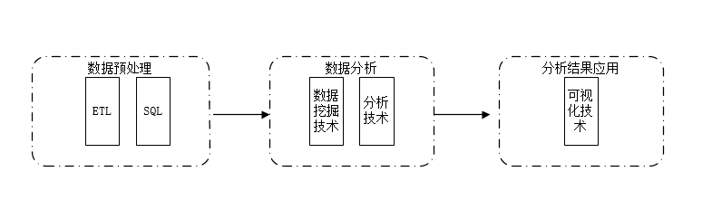
数据预处理主要采用ETL技术、SQL技术对数据进行处理，处理成第二阶段可用的数据。在数据分析阶段，主要采用对比分析后觉得比较适合的数据挖掘技术，对数据进行深入分析。最后利用可视化技术将分析结果形式展示出来

3.3 主要考核指标
- 数据预处理阶段：有无可直接提供分析的数据文件。
- 数据分析阶段：有无可直接观察到分析结果的图表或网页。
- 分析结果应用阶段：有无针对某一分析结果而制作的营销方案。

小组成员具体职责划分
第一阶段（数据预处理）：
刘敏慧，齐帅彬：数据清洗
黄政峰：数据字段的选择，创建数据库
齐帅彬，刘敏慧，黄政峰：交叉检查最后数据格式结果
方蕾，陈潇阳：学习数据建模；算法等知识，为下一阶段的分析任务做准备。如有需要则要进行爬虫等工作。

第二阶段(数据分析):
齐帅彬，刘敏慧，黄政峰：共同制定每项分析任务的结果最终展示形式；进行实际的逐条分析。
刘敏慧，齐帅彬：选择算法模型并进行训练。
黄政峰：检验算法模型的准确性，并负责调参等
方蕾，陈潇阳：选取不同的算法进行训练，进行对比分析；同时搭建网站，对分析结果可视化展示；
最后小组成员一起撰写分析报告；
第三阶段：
齐帅彬，刘敏慧，黄政峰：对第二阶段做出的分析结果做进一步归纳总结，提取出实际应用建议或意见；
方蕾，陈潇阳：对网站展示做进一步优化。
最后小组全体成员一起准备最后的实训结题工作。

5.4各阶段考核指标：
第一阶段：
小组成员共同完成“企业专题可行性研究任务计划书”，并且得到认可 。
第二阶段：
- 小组成员阅读文献，最后每人完成一篇文献综述(读书报告)。
- 对原计划书中不合理之处进行修正。
第三阶段：
原数据处理，确定分析工具，开始进行数据分析，并得到一份分析结果，例如形成数据分析文档或者图表等格式做数据可视化，
第四阶段：
对项目研究结果进行最终优化，撰写实训结题报告并顺利结题

四、计划及目标

4.1进度安排
见下页项目进度表。
项目参考文献：
《数据库可视化在Web中的研究与应用》 12月 2天
《深入浅出数据分析》 12月 3周
《个性化推荐算法综述》 12月 4天
项目进度表
时间  进度 | 10月 | 11月 |  |  |  | 12月 |  |  |  | 1月 |  |  |  | 2月 |  |  |  | 3月 |  |  |  | 4月
时间  进度 | 第四周 | 一 | 二 | 三 | 四 | 一 | 二 | 三 | 四 | 一 | 二 | 三 | 四 | 一 | 二 | 三 | 四 | 一 | 二 | 三 | 四 | 一 | 二 | 三 | 四
讨论建立实训组的组织架构及岗位职责 | 10.24-11.05 |  | 11.06-12.03 |  |  |  | 12.04-1.27 |  |  |  |  |  |  | 1.28-3.04 |  |  |  |  | 3.05-4.25
和企业导师沟通了解研究专题的内涵
第一阶段
针对专题提出可行性研究计划（分工）
研究计划修改汇总
导师确认，全体大会汇报第一阶段任务
第二阶段
确认阅读文献内容
小组成员阅读文献
汇报阅读文献的列表和进度安排
继续文献阅读
做文献综述报告
对原任务计划书进行修改
第三阶段
软硬件环境安装
数据准备
分析工具学习
与企业导师进行沟通确认
第四阶段
着手完成相应的数据分析工作
准备中期汇报，完成数据可视化
对分析结果进行最后整理优化
撰写实训结题报告
 |  |  | 已完成 |  |  |  | 正在进行 |  |  |  |  | 未开始

具体时间点安排
与企业导师暂定每隔两周周二晚18-19点进行视频会议，汇报任务进度
第一阶段
11.03 18-19点 小组开会确定每人具体职责
11.10 19-20点 开会讨论任务计划书具体内容，每人确定撰写部分
11.17 18-19点 开会对任务计划书进行进一步讨论，对不合适或者不细致的地方进行修改
11.24 18-19点 确定任务计划书初稿内容并提交企业导师
11.30 20点 修改后将终稿递交企业导师
12.02 18-19点 开会确定阅读文献内容
第二阶段
12.08，12.15, 12.22, 12.29, 1.05，1.12, 1.19, 1.26
18-19点 介绍自己阅读的内容和心得，阅读笔记由小组成员监督完成，具体阅读内容见下面表格。
12.17 下午 召开全体会议，各实训组包括个人汇报阅读文献的列表和进度安排。
1.07 下午 召开全体会议，文献阅读的中期检查。即随机选择学生做文献综述报告。
1.26 18点-19点 检查小组成员文献综述撰写进度
第三阶段（如人员不能到齐则召开视频会议）
2.02 20点-21点 开会讨论研究软硬件安装环境，确定后进行安装
2.09 20点-21点 每人汇报软硬件安装情况以及期间遇到的问题大家一起解决，并开始进行数据的预处理工作，为数据分析做准备
2.23 20点-21点 讨论决定选用的分析工具，以现有数据为例对工具进行学习
3.02 20点-21点 分析工具经导师确认后进行进一步的学习
第四阶段
3.09 18点-19点 着手相应的数据分析工作，讨论数据分析的重点
3.11 下午 召开全体会议，文献综述报告会。各组根据完成的各项工作，提出调整的专题可行性研究的新计划和工作新目标。
3.16 18点-19点 将分析结果进行组内展示，组员进行讨论
3.23 18点-19点 准备中期汇报，实现数据的可视化
3.30 18点-19点 对中期汇报内容进行最终确认
4.01 下午 召开全体会议，各实训组做中期汇报
4.06 18点-19点 对分析结果进行最后整理优化
4.13 18点-19点 准备结题内容
4.15 下午 召开全体会议，宣布实训研究阶段结束，进入结题阶段。
结题阶段
4.16 开始撰写结题报告
4.20 18点-19点 小组成员对结题报告的内容进行讨论，最终在与导师讨论后形成最终结题报告。
4.27 整天 召开全体会议，各组结题审核
小组共同参考书目
《应用预测建模》
《数据可视化之美》
阅读时间 | 阅读内容
11.27~12.1 | 《应用预测建模》第一~四章
12.2~12.8 | 《应用预测建模》第五~七章
12.9~12.15 | 《应用预测建模》第八~十章
12.16~12.22 | 《应用预测建模》第十一~十七章
12.23~12.29 | 《应用预测建模》第十八~二十章
12.30~1.5 | 《数据可视化之美》第一~五章
1.6~1.12 | 《数据可视化之美》第六~十章
1.13~1.19 | 《数据可视化之美》第十一~十五章
1.20~1.26 | 《数据可视化之美》第十六~二十章

小组成员个人阅读书目
刘敏慧：《数据科学中的R语言》《利用python进行数据分析》
阅读时间 | 阅读内容
11.27~12.1 | 《数据科学中的R语言》第一~四章
12.2~12.8 | 《数据科学中的R语言》第五~八章
12.9~12.15 | 《数据科学中的R语言》第九~十二章
12.16~12.22 | 《数据科学中的R语言》第十三~十六章
12.23~12.29 | 《利用Python进行数据分析》第一~二章
12.30~1.5 | 《利用Python进行数据分析》第三~五章
1.6~1.12 | 《利用Python进行数据分析》第六~七章
1.13~1.19 | 《利用Python进行数据分析》第八~九章
1.20~1.26 | 《利用Python进行数据分析》第十~十二章

齐帅彬：《统计学》《利用python进行数据分析》《R语言》
时间 | 阅读内容
11.27~12.1 | 《统计学》6~9章
12.2~12.8 | 《统计学》10~14章
12.9~12.15 | 《利用Python进行数据分析》1~3章
12.16~12.22 | 《利用Python进行数据分析》4~6章
12.23~12.29 | 《利用Python进行数据分析》7~9章
12.30~1.5 | 《利用Python进行数据分析》10~11章
1.6~1.12 | 《R语言实战》1~5章
1.13~1.19 | 《R语言实战》6~12章
1.20~1.26 | 《R语言实战》13~16章

黄政峰：《机器学习》《数据挖掘》
12.1 | 《机器学习》 第1、2、3、4章
12.8 | 《机器学习》 第5、6、7章
12.15 | 《机器学习》 第8、9、10章
12.22 | 《机器学习》 第11、12、13章
12.29 | 《机器学习》 第14、15、16章
1.5 | 《数据挖掘》 第1、2、3、4章
1.12 | 《数据挖掘》 第5、6、7章
1.19 | 《数据挖掘》 第8、9、10章
1.26 | 《数据挖掘》 第11、12、13章
方蕾：《DataMiningGuide》
时间 | 阅读内容
11.27-12.1 | 《DataMiningGuide》1.1章
12.2-12.8 | 《DataMiningGuide》1.2章
12.9-12.15 | 《DataMiningGuide》1.3章
12.16-12.22 | 《DataMiningGuide》1.4章
12.23-12.29 | 《DataMiningGuide》1.5章
12.30-1.5 | 《DataMiningGuide》1.6章
1.6-1.12 | 《DataMiningGuide》1.7章
1.13-1.19 | 《DataMiningGuide》1.8章
1.20-1.26 | 《DataMiningGuide》1.9章

共同阅读书籍文献：
《深入浅出数据分析》
《应用预测建模》
《机器学习实战》
《数据可视化之美》
https://book.douban.com/subject/6439420/
最后两本二选一吧

4.2里程碑及各里程碑的考核项
根据进度安排，设定里程碑检查点和相关责任人，并确定检查点检查的具体考核项，包括具体需要提交的文档或报告等
我们整个实训项目工作主要分为三大部分，即主要分为三个里程碑检查点，三个检查点分别如下：
一、数据预处理
对老师提供的原始数据进行分析，根据我们最后要分析的结果，对其中的脏数据、缺失值、重复值等进行处理。
检查点考核标准
（1）原数据最后整理汇总成一份便于R或python直接读取的csv或txt文件；
（2）去除脏数据和重复值；
（3）填补缺失值；
（4）对数据进行归一化处理，方便最后的分析应用
检查责任人：企业导师钱文强老师；小组内全体成员；
二、数据分析
针对在第三部分的“任务分解和考核指标”，对其中列出的分析点进行逐一分析。
检查点考核标准
- 将分析结果通过图表及文档格式展现；
- 完成每一项考核任务，针对其中的考核指标，逐项检验是否完成预期目标；
检查责任人：企业导师钱文强老师；小组内全体成员交叉整体检查（每个小组成员分别负责不同的任务和分析角度，大家经过探讨，相互交叉检验对方的分析结果）；
三、分析结果应用
从第二部分的分析结果报告中提炼要素，总结哪些分析结果对精准推荐，提高健身房利润有帮助，制定相应的方案。
检查点考核标准：
（1）制定的方案或建议在实际健生房应用中是否可操作；
- 若应用最终决定用网站形式展现，则考量网站界面设计是否合理，是否方便用户操作；
- 把元数据中一部分作为测试集，对测试集的预测结果准确度达到60%及以上。
检查责任人：企业导师钱文强老师；最终实训检查报告所有评审教师；

五、组织管理措施
小组自行讨论决定，建立实训小组管理的组织架构和规章制度、组内人员工作安排，包括研究、分析、试验各阶段的各组员的分工和承担的责任及考核指标。

5.1 实训小组管理的组织架构：
- 每组内实行轮岗制度，小组成员在每个阶段中都担任不同的项目角色；期间小组成员内要相互协助，推进项目

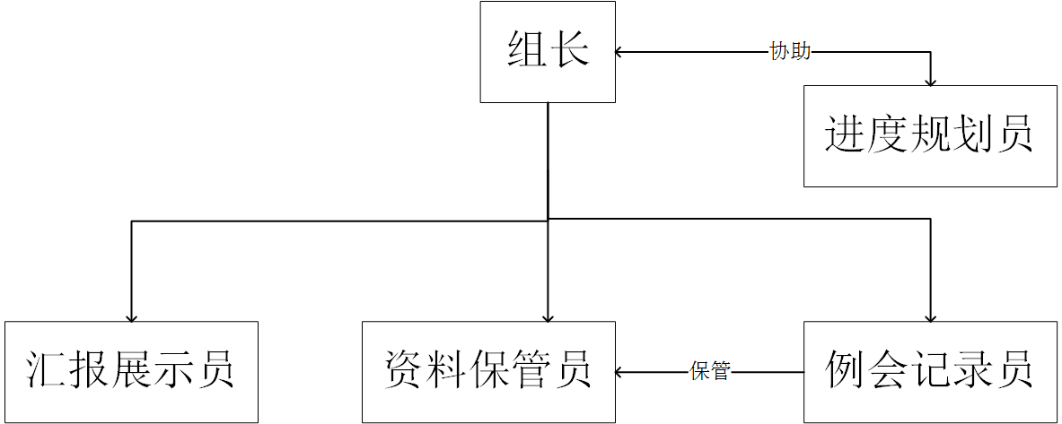
图：小组成员组织架构图
阅读文献监督机制：
- 小组成员共同阅读的文献

5.2 项目开发过程中规范：
- 变量名命名采用“驼峰法”命名规则，变量命名需见名知义。
- 每一阶段开发前制定数据字典，按数据字典中确定的属性协作开发，需要增加或删除属性时在组内告知。
- 关键代码写注释，方便代码复用和组员间相互交流。
研究、分析、试验各阶段的各组员的分工和承担的责任及考核指标：

六、其他需要说明的事项
关于实训最终结果展示：
形成一份文档分析材料，最好有网站形式，应用算法，做实时预测推荐。

